**Name:** خالد شريف سيد محمد عبد العال

**B.N:** 314

**Date:** 30/5/2020

**Topic:** Operating Systems

**GitHub link: GitHub page:**

**Application brief:**

***- Operating Systems***: An operating system is a software that manages the computer hardware. The hardware must provide appropriate mechanisms to ensure the correct operation of the computer system and to prevent user programs from interfering with the proper operation of the system. An operating system acts as an intermediary between the user of a computer and computer hardware. The purpose of an operating system is to provide an environment in which a user can execute programs in a convenient and efficient manner.

***- Types of Operating Systems:*** 1.Single-tasking and multi-tasking 2. Single- and multi-user 3. Multiprocessor System 4. Distributed 5. Templated 6. Embedded 7. Real-time 8. Library

**صورة تحتوي على لقطة شاشة

تم إنشاء الوصف تلقائياًScreenshots:**

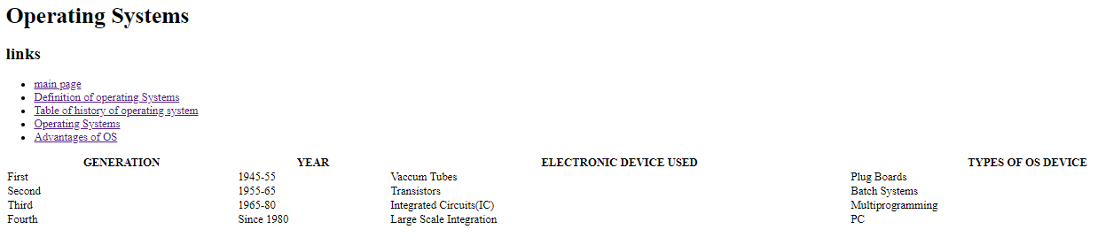**صورة تحتوي على لقطة شاشة

تم إنشاء الوصف تلقائياًصورة تحتوي على لقطة شاشة

تم إنشاء الوصف تلقائياً**

صورة تحتوي على لقطة شاشة

تم إنشاء الوصف تلقائياً

صورة تحتوي على لقطة شاشة

تم إنشاء الوصف تلقائياً**Source code:**